宁阳一中2018级高一下学期阶段性考试一
物 理 试 题
- 选择题（1-9为单选10-17为多选，单选3分多选每题4分部分2分本题共59分）
1．有A、B、C三个点电荷，若将A、B放在距离为12 cm的位置上，B受到A的库仑力大小为F．若将B、C放在距离为12 cm的位置上，B受到C的库仑力大小为2F．那么C与A所带电荷量之比是（ ）
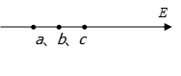
A．1:2 B．1:4 C．2:1 D．4:1
2．电场中有一点P，下列说法中正确的是 ( )
A．若放在P点的电荷的电量减半，则P点的场强减半
B．若P点没有检验电荷，则P点场强为零
C．P点的场强越大，则同一电荷在P点受到的电场力越大
D．P点的场强方向为放在该点的电荷的受力方向
3如图所示，a、b、c是一条电场线上的三点，电场线的方向由a到c，a、b间的距离等于b、c间的距离，用和分别表示a、b、c三点的电势和电场强度，以下判定正确的是（ ）
A．＞＞
B．＞＞
C． D．==
4．如图所示，a、b、c、d、e五点在一条直线上，b、c两点间的距离等于d、e两点间的距离.在a点固定一个点电荷，带电荷量为+Q，已知在+Q形成的电场中，d、e两点间的电势差为U.将一个试探电荷+q从b点移动到c点的过程中（ ）
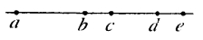
A．电场力做功qU B．克服电场力做功qU
C．电场力做功大于qU D．电场力做功小于qU
5在绝缘光滑水平面上相隔一定距离放置两个带同种电荷的小球，今同时释放
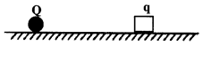
两小球，则两小球加速度之比随时间变化的情况是（ ）
A．不变 B．变大
C．变小 D．条件不足，无法判定
6使带电的金属球靠近不带电的验电器，验电器的箔片张开.图1中表示验电
器上感应电荷的分布情况，正确的是（ ）
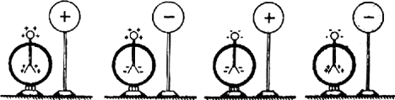
A B C D
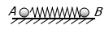7．如图所示，完全相同的金属小球A和B带有等量异种电荷，中间连有一轻质绝缘弹簧，放在光滑的水平面上，平衡时弹簧的压缩量为x₀，现将不带电的与A、B完全相同的小球与A 接触一下，然后拿走，重新平衡后弹簧的压缩量为x，则（ ）
A．x=x₀/2 B．x>x₀/2
C．x<x₀/2 D．x=x₀
8．如图所示，在足够大的粗糙水平绝缘面上固定着一个带负电的点电荷Q，将一个质量为m、带电量为q的小金属块（金属块可视为质点）在水平面上由静止释放，金属块将在水平面上沿远离Q的方向开始运动．则在金属块从开始运动到停下的整个过程中（ ）
A．金属块的加速度一直减小
B．金属块的电势能先减小后增大
C．电场力对金属块做的功的值等于金属块增加的机械能
D．电场力对金属块所做功的数值一定等于摩擦产生的热
9.水平放置的平行板电容器与一电池相连，在电容器的两板间有一带正电的质点处于静止平衡状态，现将电容器两板间的距离增大，则（ ）
A．电容变大，质点向上运动 B．电容变大，质点向下运动[来源:学&科&网Z&X&X&K]
C．电容变小，质点保持静止 D．电容变小，质点向下运动
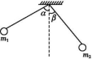
10.如图所示,电荷量、质量分别为q₁,q₂,m₁,m₂的两个小球用绝缘丝线悬于同一点,静止后它们恰好位于同一水平面上,细线与竖直方向夹角分别为α,β,下列说法正确的是( )
A.若m₁=m₂,q₁<q₂,则α<β
B.若m₁>m₂,q₁=q₂,则α>β
C.若m₁=m₂,无论q₁,q₂大小关系如何,则α=β
D.q₁,q₂是否相等与α,β谁大谁小无关,若m₁>m₂,则α<β
11.如图所示，位于同一直线上的两点电荷＋q_{l}和－q₂将直线划分为Ⅰ、Ⅱ、Ⅲ三个区域，另有一正的点电荷q₃，q₃对q_{l}、q₂的电场的影响不计，则( )
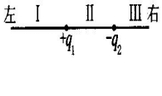A．q₃在I区域，可能受力向左，也可能受力向右
B．q₃在Ⅱ区域，可能受力向左，也可能受力向右
C．q₃在Ⅲ区域，可能受力向左，也可能受力向右
D．q₃在I、Ⅲ区域受力必定向左，在Ⅱ区域受力必定向右
12关于电势和电势能的说法正确的是（ ）
A．在电场中电势高的地方，电荷在那一点具有的电势能也越大
B．在电场中电势高的地方，放在那一点的电荷的电量越大，它所具有的电势能越大
C．在正的点电荷电场中任意一点，正电荷所具有的电势能一定大于负电荷所具有的电势能
D．在负的点电荷电场中任意一点，正电荷所具有的电势能一定小于负电荷所具有的电势能
13．两个固定的等量异种电荷,在它们连线的垂直平分线上有a,b,c三点,如图所示,下列说法正确的是( )
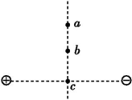
A.a点的电势比b点电势高
B.a,b两点场强方向相同,b点场强比a大
C.a,b,c三点与无穷远处电势相等
D.一带电粒子(不计重力)在a点无初速释放,则它将在a,b线上运动
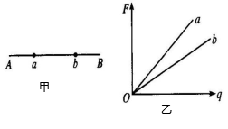14.右图甲中，AB是一个点电荷电场中的电场线，图乙中是放在a、b处检验电荷的电荷量与所受电场力大小间的函数图线，由此可以判定( )
A．场源电荷是正电荷，位于A点
B．场源电荷是正电荷，位于B点
C．场源电荷是负电荷，位于A点
D．场源电荷是负电荷，位于B点
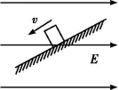
15如图所示,在水平向右的匀强电场中有一绝缘斜面,斜面上有一带电金属块沿斜面滑下,已知在金属块滑下的过程中动能增加了12 J,金属块克服摩擦力做功8 J,重力做功24 J,则以下判断正确的是( )
A.金属块带负电荷
B.静电力做功4 J[来源:学科网ZXXK]
C.金属块的电势能与动能之和增加了16 J
D.金属块的机械能减少12 J
16如图所示，是测量液面高度h的电容式传感器，在金属线芯的外表面涂上一层绝缘物质，放入导电液体中，连在计算机上就可以知道h的变化情况，并实现自动控制，则下列说法中正确的是（ ）
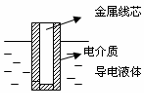
A．液面高度h变大，电容变大
B．液面高度h变小，电容变大
C．金属线芯和导电液体构成电容器的两个电极
D．金属线芯的两侧构成电容器的两个电极
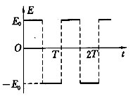
17．如图所示，为一做周期性变化的匀强电场的场强随时间变化的图象．一带电粒子（不计重力）在t = 0时在电场中无初速释放，则（ ）
A．粒子在电场中总是沿某个方向运动，位移越来越大
B．粒子在电场中来回运动，每隔，速度方向改变一次
C．粒子的速度和加速度的方向都不随时间变化，但速度和加速度的大小随时间做周期性变化
D．每隔，加速度方向变化，而速度方向始终不变化，速度大小不断变化
二、填空题（每空2分共14分）
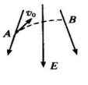
18真空中A、B两个点电荷，相距L，质量分别为m和2m，它们由静止开始运动（不计重力）开始时，A的加速度为a,经过一段时间B的加速度为a,那么这时两点电荷相距 。
19．如图所示，带箭头的线段表示某一电场的电场线，在电场力作用下一带电粒子(不计重力)经过A点飞向B点，径迹如图中虚线所示，试判断：
(1)粒子带 电．(2)粒子在 点加速度大
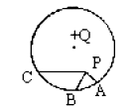
20．如图所示，在点电荷＋Q电场中，以＋Q为球心的同一球面上有A、B、C三点，把正检验电荷从球内P点移到A、B、C各点时电场力作功W_{PA}、W_{PB}、W_{PC}的大小关系为________．

21．有一个电容器，带电荷量为1×10⁻⁵ C，两极板间电压为200 V，电容器电容为______F．如果使它带电荷量再增加1×10⁻⁶ C，此时它的电容为______F，两极板间的电压为______V．

三、计算题（27分）
22.（8分）两个初速度均为零的带电粒子A和B在同一匀强电场中同时释放．已知q_{A} = 2q_{B}，m_{A} = m_{B}，不计重力和两粒子间的静电力作用，经过相同的时间后，两粒子的速率之比v_{A}∶v_{B}为多少？动能之比E_{kA}∶E_{kB}为多少？
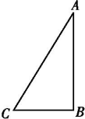
23.(9分)如图所示,匀强电场中A,B,C三点构成一个直角三角形中,∠A=30°,边长AC=32 cm.把电荷量q=-2×10⁻¹⁰ C的点电荷由A点移到B点,静电力做功4.8×10⁻⁸ J,再由B点移到C点,电荷克服静电力做功4.8×10⁻⁸ J,取B点的电势为零,求:[来源:Z*xx*k.Com]
(1)A,C两点的电势;
(2)匀强电场的场强.

[来源:Z,xx,k.Com]

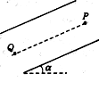
24．（10分）如图所示，平行板电容器的电容为C，带电荷量为Q，极板长为L，板间距离为d，极板与水平面夹角为α．现有一质量为m的带电液滴由两极板的中央P点从静止开始沿与极板平行的直线运动到达Q点（P、Q两点为电容器的边缘，忽略边缘效应）．求：
（1）液滴的电荷量；
（2）液滴到达Q点的速度和所用时间．

宁阳一中2018级高一下学期阶段性考试一
物理试题答案
1 | 2 | 3 | 4 | 5 | 6 | 7 | 8 | 9
C[来源:学科网ZXXK] | C | A | C | A | B | C | D | D
10 | 11 | 12 | 13 | 14 | 15 | 16 | 17
CD | AC | CD | BC | AC | CD | AC | AD
18√2L/2 19(1)正 （2）B 20 W_{PA}=W_{PB}=W_{PC} 21 5x10⁻⁸ 5x10⁻⁸ 220
22 8:1；16:1
23解析: (1)A,B间U_{AB}== V=-240 V,
B,C间U_{BC}== V=240 V
又U_{AB}=_{A}-_{B},U_{BC}=_{B}-_{C},_{B}=0,
得到_{A}=-240 V,_{C}=-240 V.
(2)因A,C在同一等势面上,场强方向垂直A,C连线指向左上方.
A,B两点沿场强方向的距离d=ACcos 30°sin 30°=0.24 m.
大小E== V/m=10³ V/m.
方向垂直AC指向左上方
24解析（1）带电液滴在运动过程中受到重力G及电场力F作用（如图），由牛顿第二定律得：qE = mgcosα 又E = 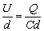 解得：q = 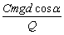．
（2）由动能定理得：mgsinα·L = 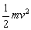，
解得：v = ．在运动方向上 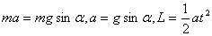
得t = 

